C:\Users\Owner\AppData\Local\Microsoft\Windows\Temporary Internet Files\Content.IE5\83HAPLEB\MC900227898[1].wmf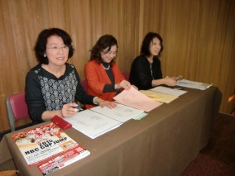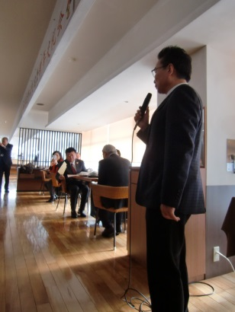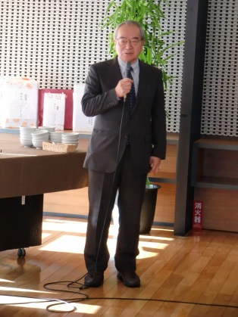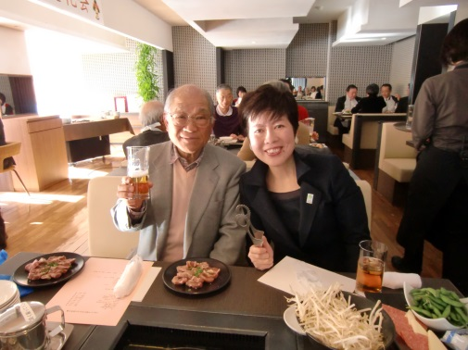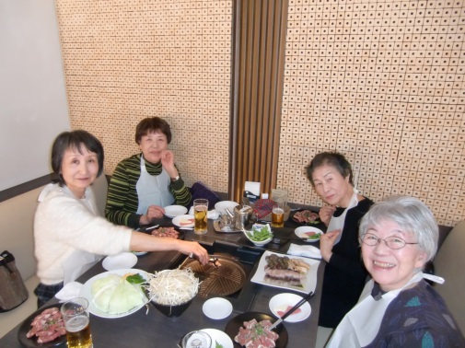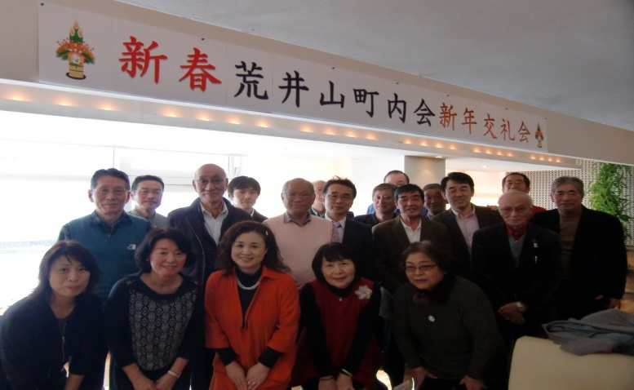

・羊年１月１１日１１時より、大倉山ラムダイニングで、恒例の新年会が催されました。町内のみなさま各学校長、教頭先生その他10名のご来賓の皆様からも祝辞（3分短縮スピーチにご協力頂きました）を頂戴し盛況のうちに終了しました。写真は新年会用幕

戎町内会長、連町吉田会長の新年ご挨拶

・歓談も和気あいあい。松浦さん、２班本間さんとのツーショット！

受付嬢

・第１１回、町内ソリ大会

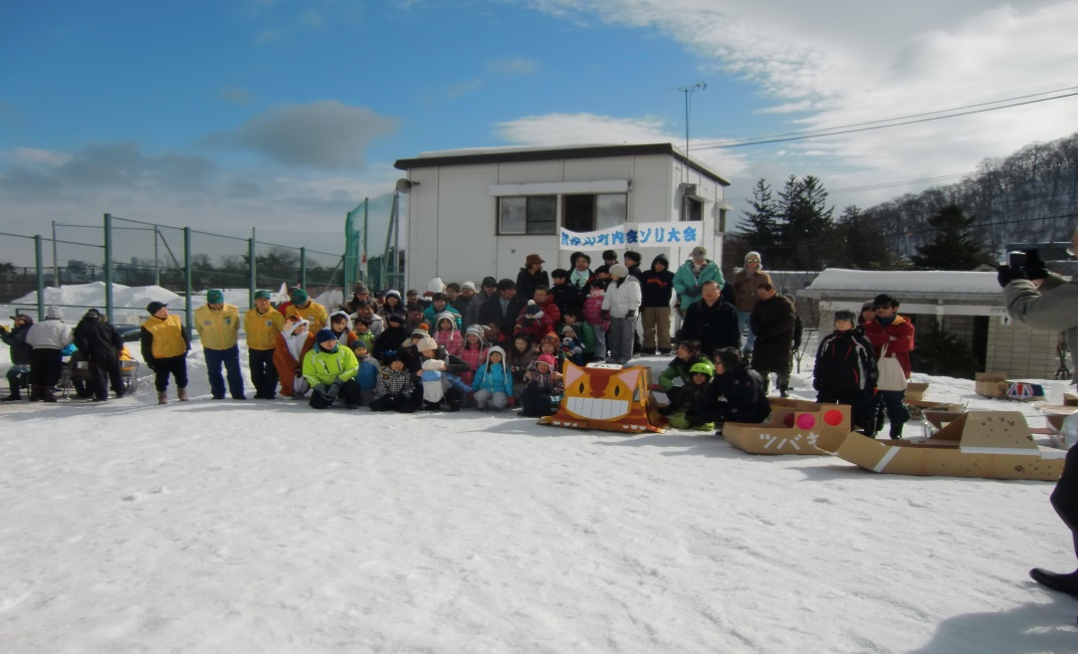

・２月２２日（日）荒井山緑地で第１１回（段ボールソリでは２回目）が行われました。１００名を超える町内会のみなさま、今年は北区からも参加頂き昨年にも増してにぎやかな催しとなりました。